**Получение стабильных нанофлюидов феррита никеля**

***Кроликов А. Е., Немкова Д. И., Сайкова С. В*.**

*Студент, 1 курс магистратуры*

*Сибирский федеральный университет,*

*Институт цветных металлов, Красноярск Россия*

*E-mail:* [*antonkrolikov@mail.ru*](mailto:antonkrolikov@mail.ru)

В настоящее время проблема получения седиментационно-устойчивых нанофлюидов является актуальной. Перспективным направлением применения флюидов является медицина, солнечные батареи, жидкие теплоносители и др.

В наших исследованиях был предложен метод синтеза стабильных гидрозолей феррита никеля, основанный на соосаждении ионов никеля и железа в присутствии борогидрида натрия и полиэтиленимина (ПЭИ) без стадии прокаливания конечного продукта.

Методом математического планирования и обработки результатов (ДФЭ 27-4) изучено влияние реакционных параметров и подобраны оптимальные условия синтеза наноразмерных частиц феррита никеля.

Схематично процесс образования феррита никеля можно представить уравнениями:

4NaBH4 + 9H2O = Na2B4O7 + 2NaOH +16H2 (1)

Ni(NO3)2 + 2Fe(NO3)3 + 4H2+8NaOH = Ni + 2Fe + 8NaNO3 +8H2O (2)

Ni + 2Fe + 2O2(воздух) = NiFe2O4 (3)

Частицы феррита никеля, синтезированные в оптимальных условиях реакционных параметров системы, имеют близкую к сферической форму (рисунок 1 а) и медианный размер 11,2 нм (рисунок 1 б).

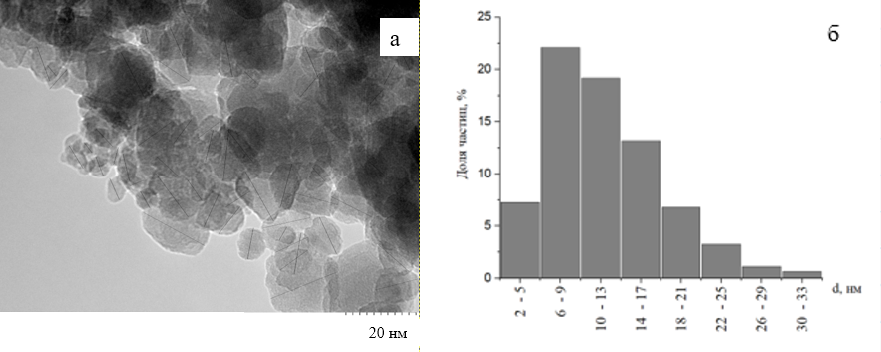

Рис. 1. Микрофотография ПЭМ (а), диаграмма распределения по размерам (б) полученных частиц феррита никеля

По данным рентгенофазового анализа размер кристаллитов, рассчитанный по формуле Шеррера для пяти наиболее интенсивных рефлексов (<30,35>; <35,72>; <43,39>; <57,45>; <63,0>), составил 11,4 ± 2,6 нм.

Определены параметры, оказывающие наибольшее влияние на стабилизацию нанофлюидов феррита никеля - расход ПЭИ, температура и время синтеза после его добавления. В оптимальных условиях через 1 час стабильными является 63% частиц.

**Литература**

1. Goharshadi E.K., Sajjadi S.H., Mehrkhah R., Nancarrow P. Sonochemical synthesis and measurement of optical properties of zinc sulﬁde quantum dots // Chemical Engineering Journal. 2012. Vol. 209. P. 113–117.

2. Eastman J.A., Choi S.U., Li S., Yu W., Thompson L.J. Anomalously increased effective thermal conductivities of ethylene glycol-based nanoﬂuids containing copper nanoparticles // Applied Physics Letters. 2001. Vol. 78. 718 p.

3. Озерин А. С., Куркин Т. С., Радченко Ф. С., Шулевич Ю. В., Новаков И. А. Комплексы полиэтиленимина с ионами меди и кобальта как прекурсоры для получения наноразмерных металлических частиц // Журнал прикладной химии. - 2021. - Т. 94, №. 2. – С. 225-232.